Тема: Редактор формул. П/Р «Программы-переводчики. Возможности систем распознавания текстов». Ввод формул в текстовом процессоре.
Выполненные задания отправляете на электронную почту - shes7akova-el@yandex.ru, в теме письма указываете ФИ, группа, дата урока.
Цель: научиться вводить формулы в текстовом процессоре, осуществлять поиск и фильтр информации в сети Интернет, изучить ПО для перевода текста и распознавания
Задания:
- Просмотреть видеоурок на тему вставка Формулы в MS Word по ссылке:
https://www.youtube.com/watch?v=Ux0aEK8AH28
Набрать в текстовом редакторе по образцу, используя все знания: заголовок текста - это заголовок уровня 1, со следующими установками форматирования: шрифт «Times New Roman»; размер символов 14 пт; полужирное начертание; центральное выравнивание, остальной текст: шрифт «Times New Roman»; размер символов 14 пт, выравнивание – по ширине.
В таблице некоторые ячейки объединены (две группы ячеек с содержимым «Единицы» и «Десятки»), а некоторые ячейки (левый верхний угол) не имеют границ. Объединение ячеек после их выделения произведите с помощью пунктов меню «Таблица > Объединить ячейки». Некоторые слова текста и таблиц имеют отличное от других начертание (курсив или полужирное).
Формулы: вставка формулы – вставить новую формулу
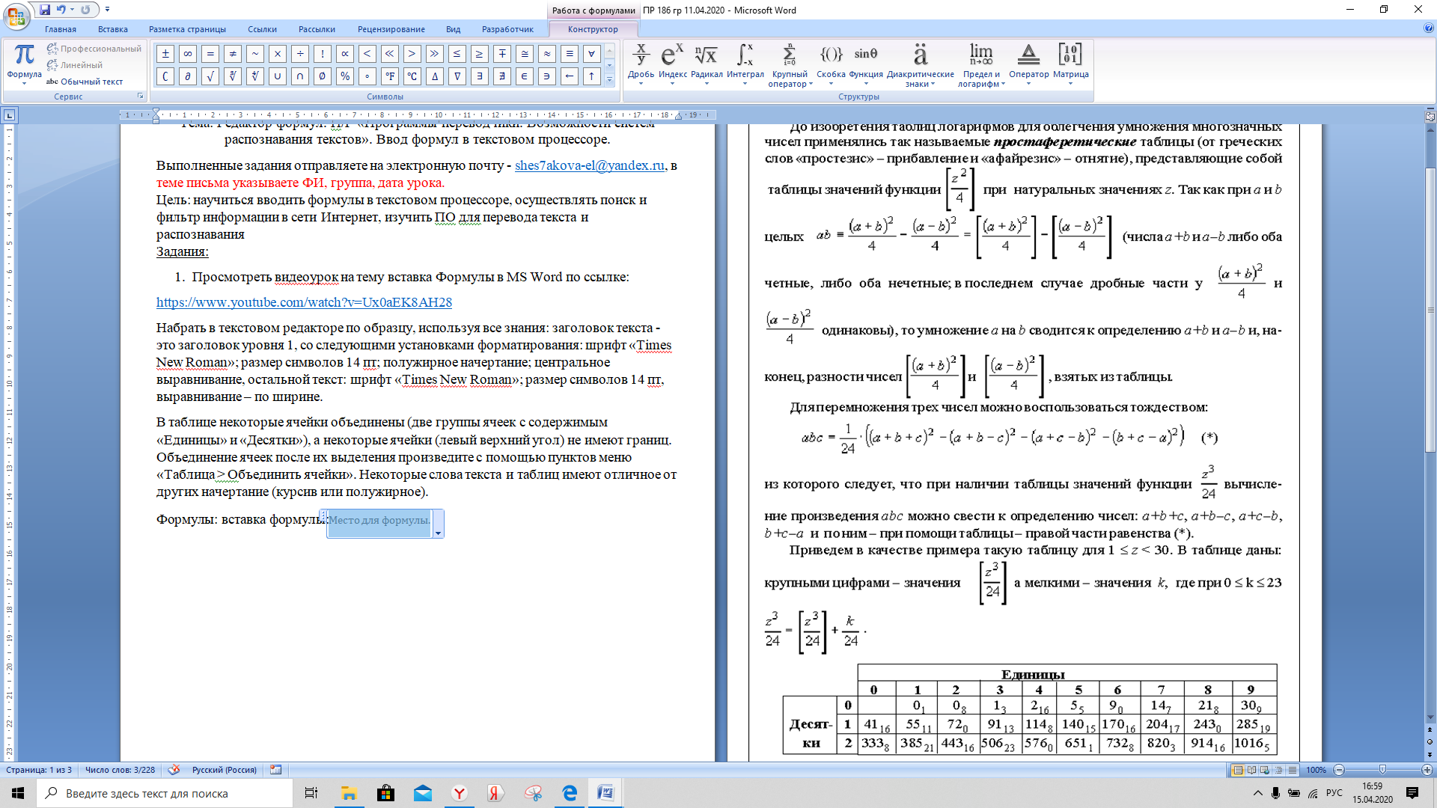
Выбираем структуру формулы, заполняем появившиеся окошечки.
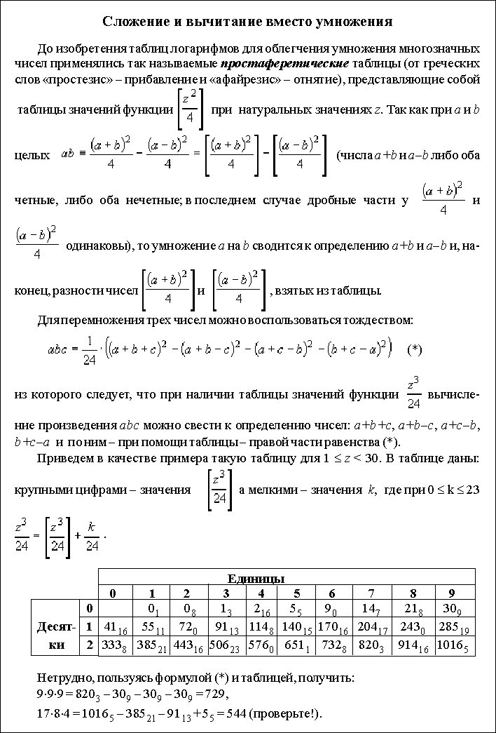

- В сети интернет найти 5 онлайн переводчиков и заполнить таблицу в текстовом редакторе или письменно в тетради:
№ | Название | ссылка
1
2
3
4
5
- В сети интернет найти 3 программы распознавания текста (конвертирование из pdf в word) и заполнить таблицу:
№ | Название | ссылка | функции
1
2
3

- Выполнить итоговый тест по теме «Технология обработки текста» по ссылке, сделать скриншот:
На оценку 3 (12 вопросов):
https://onlinetestpad.com/ru/test/3601-tekstovyj-redaktor-word
на оценку 3-5 (22 вопроса):
https://onlinetestpad.com/ru/testresult/32118-obrabotka-tekstovoj-informacii?res=hik6c64nkp3gq

